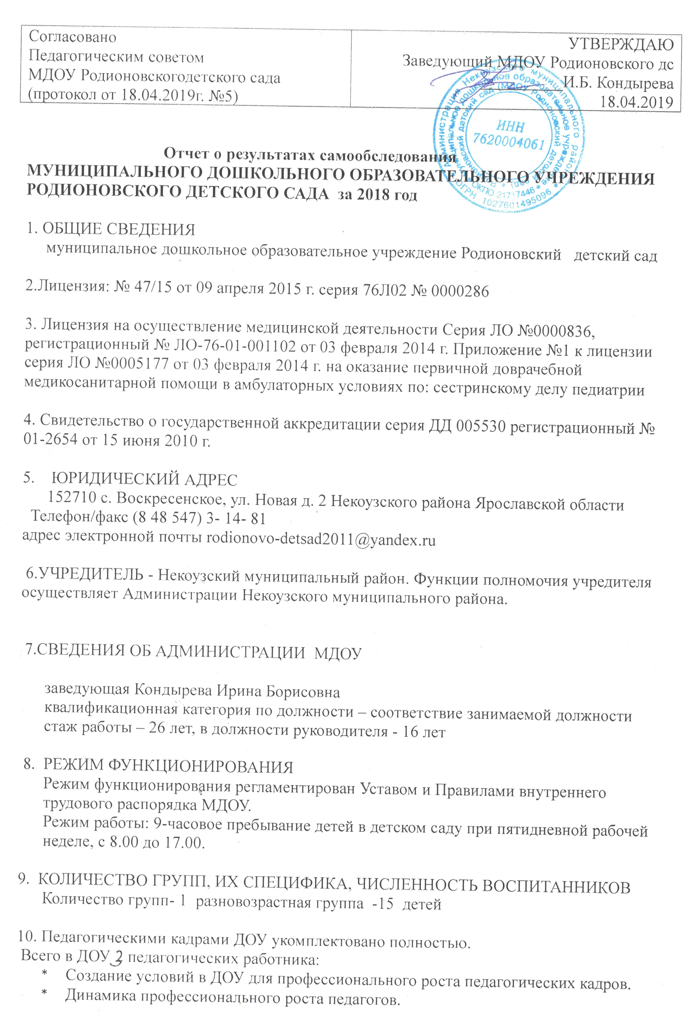
Важнейшими задачами являются создание условий для творческой самореализации личности педагога, оказание помощи воспитателям в обретении неповторимой индивидуальности, раскрытии творческого начала каждого педагога, поиска своего стиля деятельности.
Основными направлениями работы являются:
- внедрение в образовательный процесс новых педагогических технологий;
- учет индивидуальных возможностей и личных качеств педагогов и их профессиональных интересов;
- своевременная оценка результатов деятельности с целью внесения корректив в процесс профессионального совершенствования.
Кадровое обеспечение педагогического процесса в ДОУ
Категория | Количество
Первая | 2
Соответствуют должности | -
Образование
высшее | 2
Среднее - специальное | 1
Стаж педагогической работы
До 5 лет | 1
От 5 до 10 лет | 1
10 лет и свыше | -
15 лет и свыше | -
20 лет и свыше | 1

Педагоги работают над методическими темами:
«Формирование связной речи детей в игровой деятельности»,
«Игра как средство образовательной деятельности в условиях реализации ФГОС ДО».
2 работающих педагога аттестованы на 1 квалификационную категорию. Педагоги имеют грамоты Отдела образования.
Участие в муниципальных выставках: май 2018 г – выставка, посвященная Дню победы (3 человека), сертификаты участника.

Мониторинг динамики развития детей направлен на выявление показателей готовности к усвоению программы и степени ее освоения.
Одним их этапов воспитательно-образовательного процесса является наличие мониторинга, который проводится педагогами с целью выявления качества освоения Образовательной программы.
Анализ усвоения детьми программного материала показал стабильность и позитивную динамику по всем направлениям развития дошкольников. На этапе завершения дошкольного образования у многих воспитанников сформированы все предпосылки к учебной деятельности.
Эффективность образовательного процесса в ДОУ диагностируется 2 раза в год (сентябрь, май)
Выпускников ДОУ в 2018 г. нет.

11. Оценка образовательной и воспитательной деятельности
Основной программой, реализуемой в детском саду и обеспечивающей целостность воспитательно-образовательного процесса, является «Основная общеобразовательная программа дошкольного образования МДОУ Родионовского детского сада», разработанная в соответствии с Федеральным законом от 29. 12. 2012 № 273-ФЗ «Об образовании в Российской Федерации», ФГОС дошкольного образования, СанПиН 2. 4. 1. 3049-13 «Санитарно-эпидемиологические требования к устройству, содержанию и организации режима работы дошкольных образовательных организаций».
Образовательная Программа разработана на основе образовательной программы дошкольного образования «От рождения до школы» под редакцией Н.Е. Вераксы, Т.С. Комаровой, М.А. Васильевой, на основе анализа результатов предшествующей педагогической деятельности, потребностей детей и родителей, социума, в котором находится дошкольное образовательное учреждение.

Цель реализации Образовательной Программы в соответствии с ФГОС дошкольного образования:
создание благоприятных условий для полноценного проживания ребенком дошкольного детства, формирование основ базовой культуры личности, всестороннее развитие психических и физических качеств в соответствии с возрастными и индивидуальными особенностями, подготовка к жизни в современном обществе, формирование предпосылок к учебной деятельности, обеспечение безопасности жизнедеятельности дошкольника.
Эта цель реализуются в процессе разнообразных видов детской деятельности: игровой, коммуникативной, трудовой, познавательно-исследовательской, продуктивной (изобразительная, конструктивная и др.), музыкальной, чтения.

Задачи реализации Программы:
● охрана и укрепление физического и психического здоровья детей, в том числе их эмоционального благополучия;
● обеспечение равных возможностей полноценного развития каждого ребёнка в период дошкольного детства независимо от места проживания, пола, нации, языка, социального статуса, психофизиологических особенностей
● обеспечение преемственности основных образовательных программ дошкольного и начального общего образования;
● создание благоприятных условий развития детей в соответствии с их возрастными и индивидуальными особенностями и склонностями развития способностей и творческого потенциала каждого ребёнка как субъекта отношений с самим собой, другими детьми, взрослыми и миром;
● объединение обучения и воспитания в целостный образовательный процесс на основе духовно-нравственных и социокультурных ценностей и принятых в обществе правил и норм поведения в интересах человека, семьи, общества;
● формирование общей культуры личности воспитанников, развитие их социальных, нравственных, эстетических, интеллектуальных, физических качеств, инициативности, самостоятельности и ответственности ребёнка, формирования предпосылок учебной деятельности;
● обеспечение вариативности и разнообразия содержания образовательных программ и организационных форм уровня дошкольного образования, возможности формирования образовательных программ различной направленности с учётом образовательных потребностей и способностей воспитанников;
● формирование социокультурной среды, соответствующей возрастным, индивидуальным, психологическим и физиологическим особенностям детей;
● обеспечение педагогической поддержки семьи и повышения компетентности родителей в вопросах развития и образования, охраны и укрепления здоровья детей.
По Уставу МДОУ Родионовского детского сада основными целями деятельности и образовательного процесса являются:
-охрана жизни и укрепление физического и психического здоровья детей;
-всестороннее развитие личности ребенка с учетом его индивидуальных возможностей;
-создание условий для овладения детьми необходимыми умениями, навыками и универсальными предпосылками учебной деятельности;
-взаимодействие с семьей для полноценного развития детей.

12.Материально техническое состояние и условия пребывания детей в ДОУ:

Родионовский детский сад расположен на территории Октябрьского сельского поселения. Здание ДОУ типовое, 2-этажное, построено в 1969 году, рассчитано на 40 мест. Имеет все виды благоустройства: водопровод, канализация, индивидуальное отопление на твердом топливе. Здание находится в удовлетворительном состоянии. Все имущество передано образовательному учреждению в оперативное пользование администрацией Некоузского МР. ДОУ работает над укреплением материально- технической базы, которая отвечает требованиям техники безопасности, санитарно-гигиеническим нормам, физиологии детей.
В детском саду имеются следующие помещения:
-пищеблок
-медицинский кабинет
-прачечная
-музыкально-физкультурный зал
-кабинет заведующей
-кабинет методической литературы
-1 групповые комната с буфетными и туалетными комнатами
-спальная
Все помещения оборудованы в соответствии с их функциональным назначением и соблюдением санитарно-гигиенических требований.
Режим дня в детском саду педагогически обоснован и составлен в соответствии с требованием максимальной нагрузки на ребенка. Соблюдаются следующие режимные моменты: дневной сон, прогулка, прием пищи.

13. Результаты анализа показателей деятельности организации
Данные приведены по состоянию на 25.12.2018.
N п/п | Показатели | Единица измерения
1. | Образовательная деятельность
1.1 | Общая численность воспитанников, осваивающих образовательную программу дошкольного образования, в том числе: | 15
1.1.1 | В режиме полного дня (8 - 12 часов) | 15
1.1.2 | В режиме кратковременного пребывания (3 - 5 часов) | 0
1.1.3 | В семейной дошкольной группе | 0
1.1.4 | В форме семейного образования с психолого-педагогическим сопровождением на базе дошкольной образовательной организации | 0
1.2 | Общая численность воспитанников в возрасте до 3 лет | 3
1.3 | Общая численность воспитанников в возрасте от 3 до 8 лет | 12
1.4 | Численность/удельный вес численности воспитанников в общей численности воспитанников, получающих услуги присмотра и ухода: | 15  100/%
1.4.1 | В режиме полного дня (8 - 12 часов) | 15 100/%
1.4.2 | В режиме продленного дня (12 - 14 часов) | 0  / 0%
1.4.3 | В режиме круглосуточного пребывания | 0  0/%
1.5 | Численность/удельный вес численности воспитанников с ограниченными возможностями здоровья в общей численности воспитанников, получающих услуги: | 0 /  0%
1.5.1 | По коррекции недостатков в физическом и (или) психическом развитии | 0 /  0%
1.5.2 | По освоению образовательной программы дошкольного образования | 0  0/%
1.5.3 | По присмотру и уходу | 0  0/%
1.6 | Средний показатель пропущенных дней при посещении дошкольной образовательной организации по болезни на одного воспитанника | 16 дней
1.7 | Общая численность педагогических работников, в том числе: | 3
1.7.1 | Численность/удельный вес численности педагогических работников, имеющих высшее образование | 2-  66%
1.7.2 | Численность/удельный вес численности педагогических работников, имеющих высшее образование педагогической направленности (профиля) | 2  66%
1.7.3 | Численность/удельный вес численности педагогических работников, имеющих среднее профессиональное образование | 1  33%
1.7.4 | Численность/удельный вес численности педагогических работников, имеющих среднее профессиональное образование педагогической направленности (профиля) | 1 /  33%
1.8 | Численность/удельный вес численности педагогических работников, которым по результатам аттестации присвоена квалификационная категория, в общей численности педагогических работников, в том числе: | 2  100%
1.8.1 | Высшая | 0
1.8.2 | Первая | 2  100/ %
1.9 | Численность/удельный вес численности педагогических работников в общей численности педагогических работников, педагогический стаж работы которых составляет:
1.9.1 | До 5 лет | 1
1.9.2 | Свыше 30 лет | 0
1.10 | Численность/удельный вес численности педагогических работников в общей численности педагогических работников в возрасте до 30 лет | 0
1.11 | Численность/удельный вес численности педагогических работников в общей численности педагогических работников в возрасте от 55 лет | 0
1.12 | Численность/удельный вес численности педагогических и административно-хозяйственных работников, прошедших за последние 5 лет повышение квалификации/профессиональную переподготовку по профилю педагогической деятельности или иной осуществляемой в образовательной организации деятельности, в общей численности педагогических и административно-хозяйственных работников | 0
1.13 | Численность/удельный вес численности педагогических и административно-хозяйственных работников, прошедших повышение квалификации по применению в образовательном процессе федеральных государственных образовательных стандартов в общей численности педагогических и административно-хозяйственных работников | 0
1.14 | Соотношение "педагогический работник/воспитанник"в дошкольной образовательной организации | 2/15
1.15 | Наличие в образовательной организации следующих педагогических работников:
1.15.1 | Музыкального руководителя | да
1.15.2 | Инструктора по физической культуре | -
1.15.3 | Учителя-логопеда | -
1.15.4 | Логопеда | -
1.15.5 | Учителя-дефектолога | -
1.15.6 | Педагога-психолога | -
2. | Инфраструктура | -
2.1 | Общая площадь помещений, в которых осуществляется образовательная деятельность, в расчете на одного воспитанника | 119кв. м /6кв.м
2.2 | Площадь помещений для организации дополнительных видов деятельности воспитанников
2.3 | Наличие физкультурного зала | Совмещен с музыкальным
2.4 | Наличие музыкального зала | Совмещен со спортивным
2.5 | Наличие прогулочных площадок, обеспечивающих физическую активность и разнообразную игровую деятельность воспитанников на прогулке | да

